

**Área Departamental de Engenharia de Electrónica e Telecomunicações e de Computadores**

**Trabalho Prático Parte 1**

|  |  |  |
| --- | --- | --- |
| Autores: | 46973 | Jorge Alexandre Luzio Simões |
|  | 46976 | Paulo Jorge da Cruz da Eufémia |
|  | 47199 | Tiago Luís Lima da Silva |

Relatório para a Unidade Curricular de Sistemas de Informação 2 da Licenciatura em Engenharia Informática e de Computadores

Professor: Afonso Remédios

04 – Dezembro – 2021

<< Esta página foi intencionalmente deixada em branco >>

Resumo

O objetivo deste documento é demonstrar a resolução da primeira fase do projeto como também justificar quaiquer decisões tomadas na realização do mesmo.

Será apresentado o diagrama entidade relação que surgiu da nossa interpretação do enunciado e será explicado apenas as entidade e/ou relações tenhamos tido alguma ambiguidade na leitura do enunciado.

Índice

1. Introdução 1

2. Desenvolvimento 1

Restrições de Intrigidade 2

Activos 2

Intervenção 2

Equipas 2

Activos 3

Interveções 4

Equipa 5

Funcionários 6

3. References 7

Lista de Figuras

Figura 1 – Diagrama Entidade Relação 1

Figura 2 - Diagrama Parte Activos 3

Figura 3 - Diagrama Parte Intervenções 4

Figura 4 - Diagrama Parte Equipas 5

Figura 5 - Diagrama Parte Funcionários 6

Lista de Tabelas

**No table of figures entries found.**

Listagens

**No table of figures entries found.**

# Introdução

O enunciado pretende que se realize um sistema de informação para gestão de activos fisicos de uma determinada empresa. Este sistema além de gerir activos, gere funcionários, equipas e intervenções.

# Desenvolvimento

O diagrama entidade relação completo esta representado na figura seguinte e será explicado cada parte com excertos do enunciado e a interpretação que foi feita.

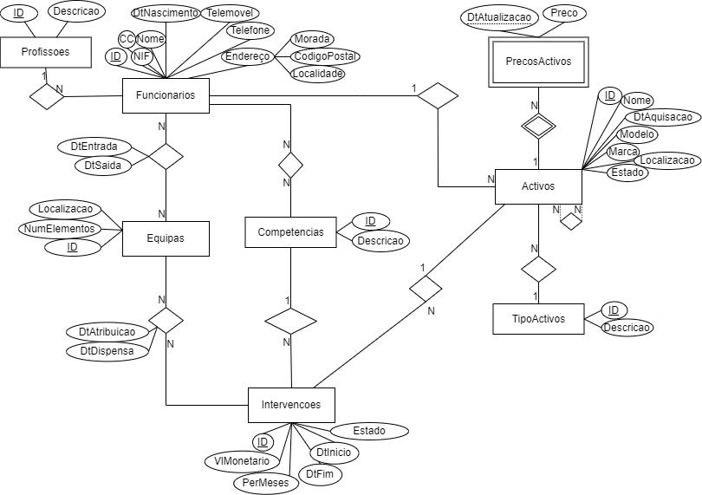

Figura 1 – Diagrama Entidade Relação

## Restrições de Intrigidade

Activos:

* RI1: Todos os campos são obrigatórios excepto marca e modelo.
* RI2: O estado de um activo só pode tomar um dos seguintes valores: {Desativado ou Opercional}.
* RI3: O tipo de activo no topo da hierarquia tem de ser igual ao tipo dos activos filhos.
* RI4: Um gestor de activo não pode pertencer a uma equipa que tenha um intervenção sobre o mesmo activo.

Intervenção:

* RI1: O estado de uma intervenção só pode tomar um dos seguintes valores: {Por atribuir, em analise, em execução ou concluido}.
* RI2: O estado de uma intervenção só pode seguir a seguinte passagem de estados (por atribuir -> em analise -> em execução -> concluido).
* RI3: A data intervenção deve ser superior à data de aquisição do activo intervencionado.

Equipas:

* RI1: Uma equipa só é completa se tiver no minimo 2 elementos.
* RI2: Uma equipa completa associada a uma intervenção tem de ter pelo menos um membro com a competência que a intervessão necessita.
* RI3: Uma equipa completa pode ter até 3 Intervenções atribuidas.
* RI4: Um membro da equipa não pode ser gestor de um activo que esteja associado a equipa através de uma intervenção.
* RI5: Um funcionário só pode pertencer a uma equipa

## Activos

Figura 2 - Diagrama Parte Activos

Como referido anteriormente este sistema gere activos estes são caracterizados “*por um identificador (único), o nome, a data de aquisição (em dd-mm-aaaa), o estado, a marca, o modelo e a localização”* [1]quesão tudo atributos da entidade Activos.

Associado a um activo existe um tipo que tem “*um identificador e uma descrição”* [1] isto concretiza-se numa entidade (TipoActivos) com uma relação 1-N com Activos.

Existe também a possibilidade de um activo pertencer a outro activo com a restrição de *“O tipo do activo de topo da hierarquia tem de ser igual ao(s) tipo(s) do(s) activo(s) ‘filho(s)’.”* [1], visto que um activo pode ser “pai” e “filho” existe aqui uma relação N-N, a restrição do tipo será uma restrição de integridade desta relação.

Por fim é necessário *“manter o registo histórico do valor comercial do activo, em euros, registando-se a data (no formato dd-mm-aaaa) em que a alteração ocorreu.”* [1]*,* este requisito é concretizado com a entidade fraca PrecosActivos.

## Interveções

Figura 3 - Diagrama Parte Intervenções

Existem manutenções sobre os activos que são concretizadas em intervenções, estas são caracterizadas por *“um número único, uma descrição, um estado, o valor monetário (em euros), a data de início e de fim (em dd-mm-aaaa).”* [1]quesão atributos da entidade Intervencoes.

Uma intervenção pode ser periódica e não periodica, representamos isto num atributo PerMeses que quando o valor é zero significa que a intervenção não é periódica.

A uma intervenção tambem esta associado uma competência necessária para realização da intervenção que é realizado com a relação N-1 com Competencias.

## Equipa

Figura 4 - Diagrama Parte Equipas

Uma equipa é caracterizada *“a por um código de equipa, uma localização, e um número de elementos que a constitui.”* [1] que são os atributos da entidade Equipas.

É possivel associar equipas completa a intervenções[1], visto que *“a equipe pode mudar ao longo da resolução da intervenção, devendo ficar registadas todas as equipas envolvidas, garantindo que é possível ordená-las de forma cronológica”* [1] a relação entre Equipas e Intervencoes irá tambem ter os atributos de DtAtribuicao e DtDispensa.

A associação de uma equipa a uma intervenção precisa de cumprir a restrição de intrigidade onde é necessário existir pelo menos um membro com a competência necessária para concluir a intervenção.

## Funcionários

Figura 5 - Diagrama Parte Funcionários

No caso dos funcionários estes são descritos *“pelo seu nome completo, a data de nascimento, endereço (inclui morada, código postal e localidade), profissão, telefone (fixo e/ou móvel), e-mail e o número de identificação (CC e/ou NIF).”* [1], estes são atributos na entidade Funcionarios, excepto profissões, foi criada uma entidade à parte para reduzir possiveis erros a manipular o VARCHAR a profissão.

Foi também adicionado um atributo ID com o objetivo de normalizar todas entidades a terem um ID apesar de que para funcionario tinhamos atributos que poderiam ser usados como chave primária ex.: CC ou NIF.

Um funcionário pode tanto gerir um activo ou fazer parte de uma equipa o que se traduz nas relações na figura 5 com Equipas e Activos.

Visto que é necessário a competência para a resolução da intervenção estar presente na equipa é necessário que o membro da equipa tenha um ou mais competências, com o objetivo de simplificar o desenho da solução e ser mais intuitivo estas competências foram associadas a Funcionario mesmo que apenas sejam usadas para associação de equipas a intervenções.

# References

|  |  |
| --- | --- |
| [1] | Remédios, Afonso; Datia, Nuno;, “Trabalho prático v1.00,” [Online]. Available: https://2122moodle.isel.pt/pluginfile.php/1108507/mod_resource/content/10/TrabalhoSI2-2122I.pdf. |

1. Restrições de Intrigidade